# 实验三 函数

一、实验目的

本实验主要培养、训练学生对函数的理解，要求：

1. 掌握函数的定义、声明的方法；

2. 掌握函数的编写要求；

3. 掌握函数的调用方法；

4. 掌握函数参数的传递方法；

5. 掌握变量的作用域；

6. 掌握多文件编程方法。 二、实验内容与要求

1、输入自然数 m 和 n，

（1）求他们的最大公约数（或称最大公因数）。

要求输入、输出在主函数中进行，求公约数由函数实现。

（2）在函数中求最大公约数与最小公倍数。（提示：使用引用参数）

2. 编写程序满足：声明一个函数，判断一个整数是否为素数，使用如下函数头：

bool is_prime(int num) ,如果 num 是素数函数返回 true，否则返回 false；

利用函数 is_prime 找出前 200 个素数，并按每行 10 个输出：

2 3 5 7 11 13 17 19 23 29

3、编程实现摄氏温度到华氏温度的转换：

编写一个头文件，包含下面两个函数：

double celsius_to_fah(double cel) //摄氏温度到华氏温度

double fahrenheit_to_cels(double fah) //华氏温度到摄氏温度

实现头文件，并编写测试程序，调用函数显示如下结果：

Celsius Fahrenheit | Fahrenheit Celsius

40.0 105.0 | 120.0 48.89

39.0 102.0 | 110.0 43.33 …… …… | …… ……

31.0 87.8 | 30.0 -1.11

（测试程序为主模块，即 main( )函数所在的 CPP 文件，头文件 mytemperature.h 只有函数声明；

函数定义写在另一 CPP 文件 mytemperature.cpp）

4、创建名为 mytriangle.h 的头文件，包括：

bool is_valid(double side1,double side2,double side3)

double_area(double side1,double side2, double side3)

面积=sqrt(s(s-side1)(s-side2)(s-side3))

其中 s=(side1+side2+side3)/2

写测试程序：读取三角形三边长，如输入合法，计算面积，否则输出错误信息。

（测试程序为主模块，即 main( )函数所在的 CPP 文件，头文件 mytriangle.h 只有函数声明；函数定

义写在另一 CPP 文件 mytriangle.cpp）

3 与 4 选一个完成

8

5、猴子吃桃：猴子第一天摘若干桃子，当即吃了一半，还不过瘾，又吃了一个。第二天又将剩下的

桃子吃掉一半，又多吃一个，以后每天如此，到第 10 天，发现只剩最后一个桃子，问，第一天猴子共摘

多少桃子（用递归实现）

1. 程序

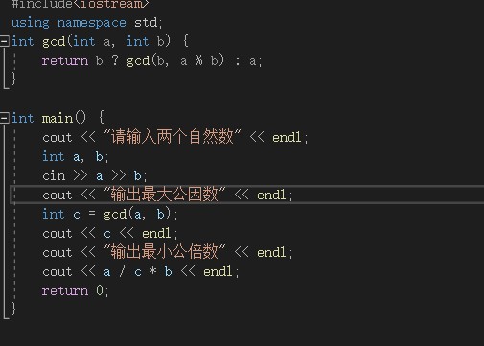

算法

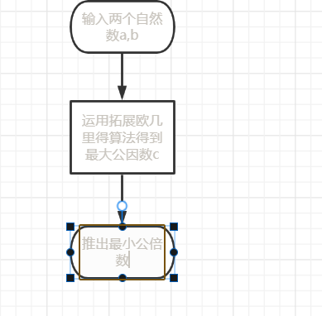

测试

输入3 5

输出1 15

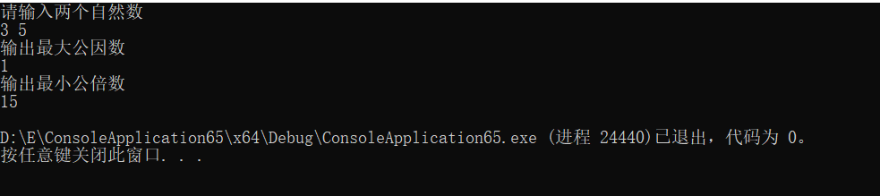

输入5 45

输出5 45

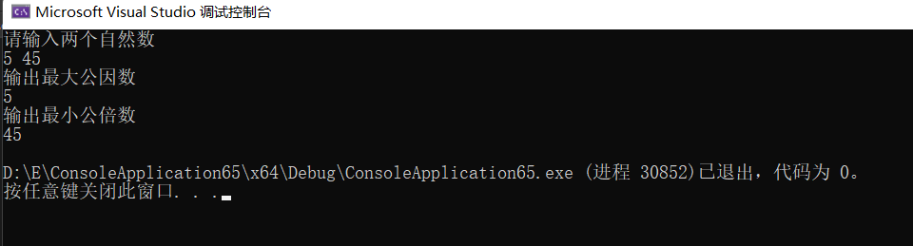

1. 程序
2. 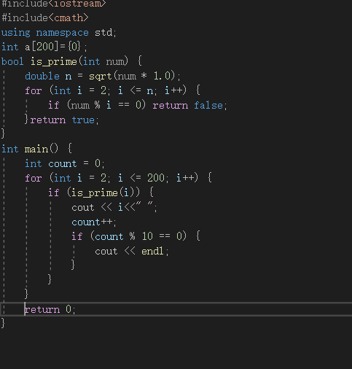

算法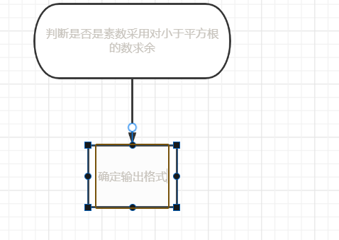

测试输出

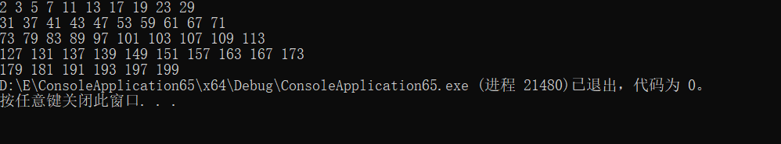

1. 程序

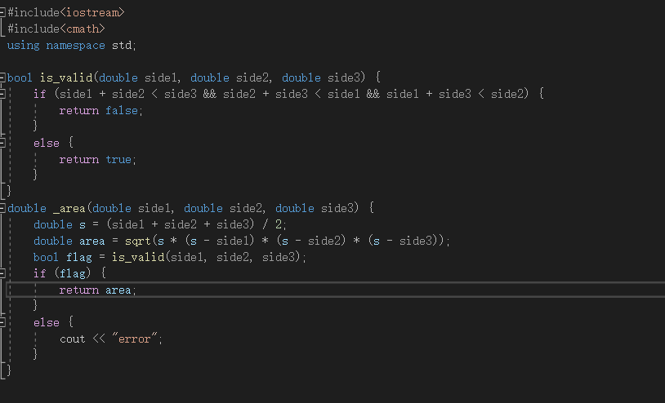

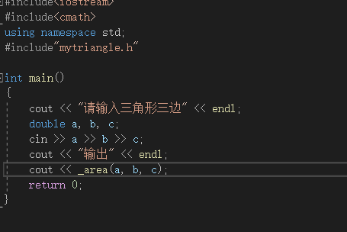

算法

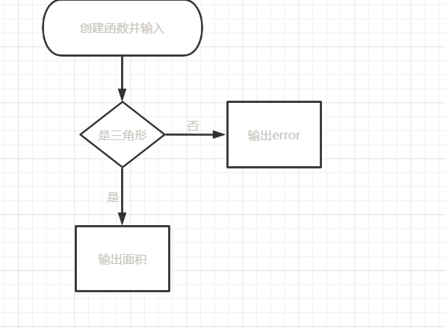

测试

输入3 4 5

输出 6

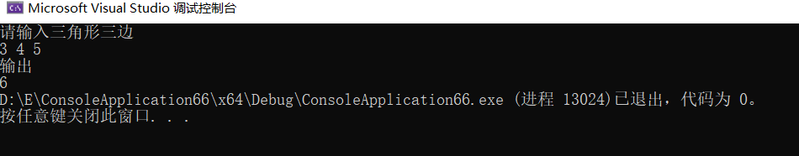

输入2 7 1

输出-nan（ind）

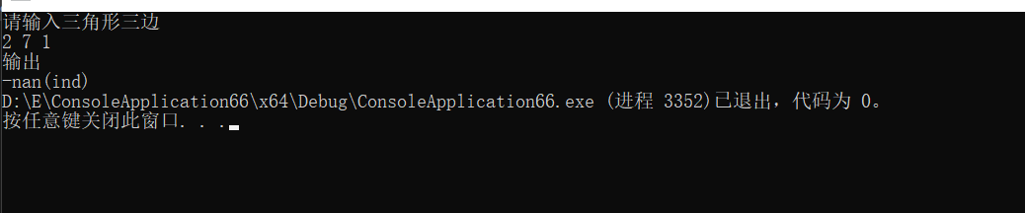

测试

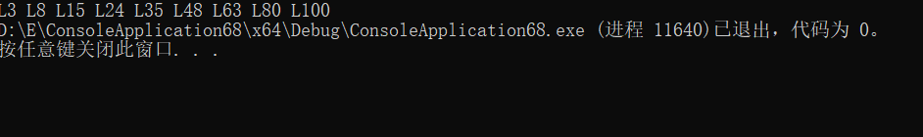

1. 程序

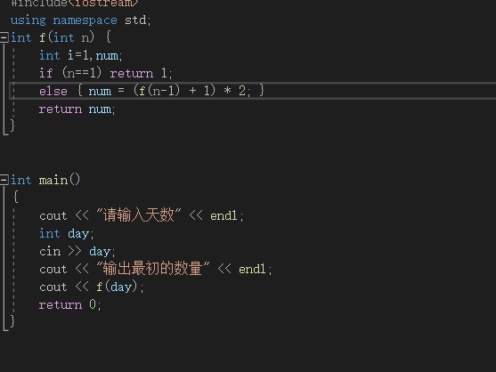

算法

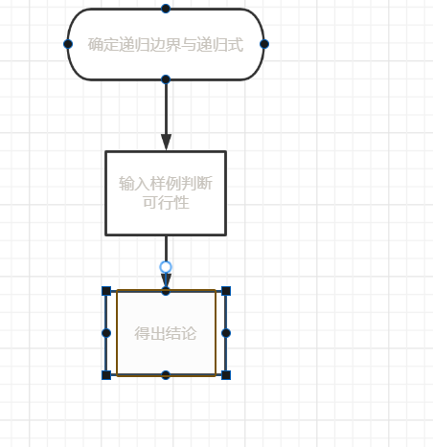

测试

输出

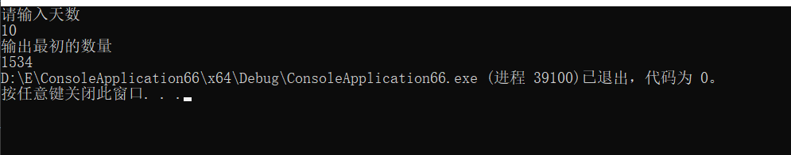

问题与解决办法

1. 首先是数素数开始引用一个flag作为返回值后发现可以直接返回false与true同时想打表优化可是频繁报错主要是打表的循环位置放错应在内循环嵌套
2. 是递归开始采用f（int day ，int rest）形式后发现行不通于是采用f（int day）形式以返回值1作为rest即递归边界但是后发现递归顺序写反导致一直输出4，最后采用n代替day反向计算式子

体会

通过实验发现自己基本编程思想的缺乏需要投入时间打好基础上机实验是学习程序设计语言必不可少的环节，特别是c++灵活、简洁，必须通过充分的实际上机操作才能完成。